**Синтез фуроизоиндолкарбоновых кислот IMDAV реакцией**

***Миканева Е.А., Яковлева Е.Д., Зайцев В.П.***

*Студент, 4 курс бакалавриата*

*Российский Университет Дружбы Народов им. Патриса Лумумбы, Москва, Россия*

*E-mail: [1032216572@pfur.ru](mailto:1032216572@pfur.ru)*

Известно, что производные фурана с различными карбоциклическими и ароматическими фрагментами обладают разнообразной биологической активностью [1]. Поэтому нами систематически изучается взаимодействие малеинового ангидрида и его производных с фурилаллиламинами, приводящими к фуро[2,3-*E*]изоиндолам с высоким потенциалом биоактивности [2-3]. Данная реакция включает в себя две стадии: ацилирование атома азота в 2- и 3-фурилаллиламинах **1** и последующее внутримолекулярное [4+2]циклоприсоединение (IMDAV реакция - внутримолекулярная реакция Дильса-Альдера в виниларенах), что ведет к образованию кристаллических фуроизоиндолокарбоновых кислот типа **2** c умеренным выходом (12–52%).

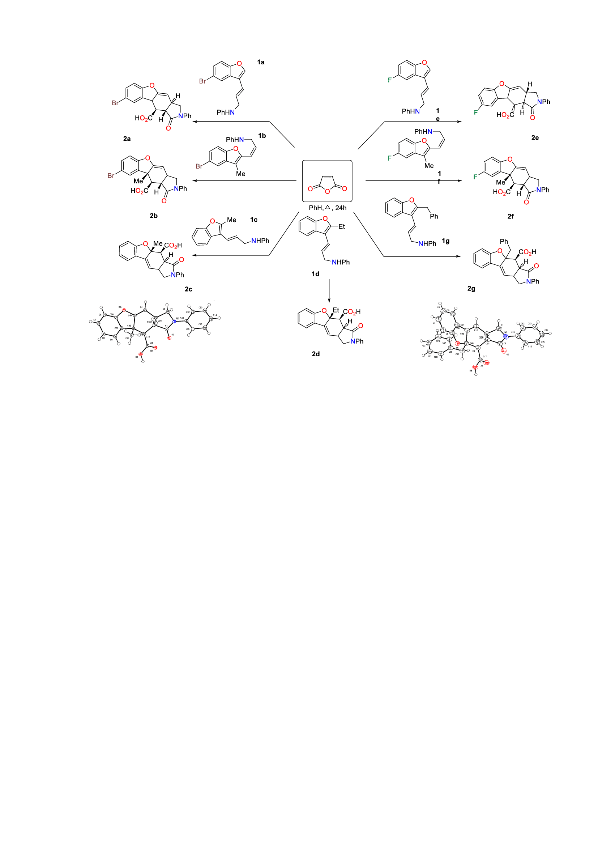

*Работа выполнена при финансовой поддержке РНФ (грант № 24-23-00212).*

**Литература**

1. Nevagi, R. J., Dighe, S. N., & Dighe, S. N. *Eur. J. Med. Chem.,* **2015**, 97, 561-581.
2. Horak, U.I.; Lytvyn, R.Z.; Homza, Y.V.; Zaytsev, V.P. *et al*. *Tetrahedron Lett*., **2015**, *56*, 4499–4501.
3. Zubkov, F.I., Zaytsev, V.P. *et al*. *Tetrahedron*, **2016**, *72,* 2239–2253.